方维众筹系统1.53版本虚拟主机服务器安装说明
（股权众筹+产品众筹+wap端）
1、 将压缩包《方维众筹系统1.53版本》（290.82M）解压，将所有文件（363 MB）全选Ftp工具上传网站根目录（请咨询虚拟主机/服务器提供商），此时首页提示domain not authorized（域名未授权）
2、请使用Dreamweave网页编辑软件打开根目录下的license文件（其中license.php不做任何修改）第一行("localhost","127.0.0.1","*.域名1","*.域名2","IP地址")将自己域名、IP地址填写替换并保存，切勿使用记事本、写字板之类的软件。（只有一个域名时，域名1和域名2填写一个相同域名，虚拟主机临时地址也可以）
域名授权license文件修改授权域名如下图：
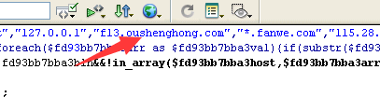
3、打开首页自动进入install安装界面
填写虚拟主机服务器空间商的数据库名、数据库用户名、密码
安装成功！
自动跳转进入网站后台域名/m.php
后台账号+密码
带演示demo是admin aaafanwe
不带演示blank初始密码admin admin
4、此时打开首页所有图片打开错误（不显示），请在进入后台 系统设置-图片设置-图片服务器域名
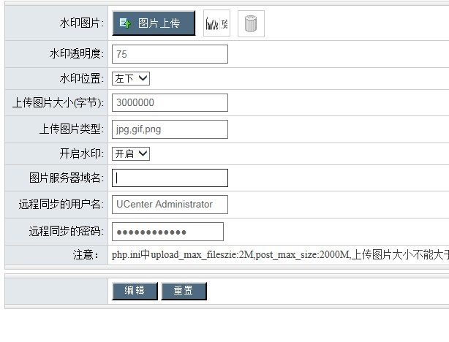图片服务器域名删除
取消掉设置的域名就ok
5、此时右上角清除缓存，更新商品
即全部安装成功
手机、Pad等移动端访问域名自动进入wap端：域名/wap

